Bielański plac zabaw. Stan nie dla dzieci
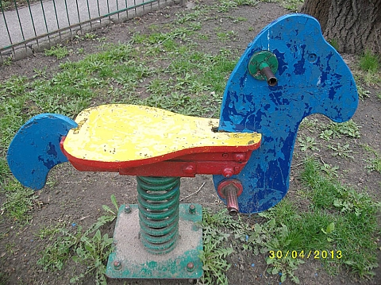

Piszę do redakcji, ponieważ mam przyjemność mieszkać w pięknej dzielnicy - na Bielanach. Okolica zielona, zadbana i wesoła - mnóstwo tu dzieci, szkół, przedszkoli, żłobków. Niestety brak jest miejsc dla dzieci, a jeżeli się już jakieś znajdą, to nie są one dostosowane w żaden sposób dla naszych maluszków. Do listu dołączam ciekawe zdjęcia jednego z głównych osiedlowych placyków zabaw dla dzieci - na Wrzecionie. W słoneczne dni jest to miejsce spotkań wielu rodziców z dziećmi, ponieważ tuż przy placu zabaw jest spora przestrzeń do jazdy na rolkach i rowerze - każdy znajdzie coś dla siebie.

Niestety rzekomy plac zabaw nie jest placem zabaw ani nawet takiego nie przypomina. Może szybko stać się miejscem wypadków wielu dzieci. Zabawki drewniane mają już swój wiek, są zbutwiałe - znajdziemy tu ruchome deski, dziury i ubytki a nawet wystające gwoździe, które są na bieżąco usuwane przez rodziców.

Po wielu interwencjach spółdzielnia obiecała nowy plac zabaw, jednak to było dawno, a chęci nawet zwykłej naprawy nie ma. Jako rodzice nie żądamy wiele - nie chcemy wielce nowoczesnego czy nowego placu zabaw, ale bezpiecznego! Nasza piaskownica, która w sezonie letnim jest głównym celem maluchów, jest pełna kocich odchodów! Piach w niej nie był zmieniany, a nawet dowożony, od dwóch lat. Sama, próbując robić babki z moim dzieckiem, bardzo szybko dokopałam się do czarnej ziemi. Niedługo nie będzie tam piachu w ogóle. Kończąc opis naszego ulubionego placu zabaw, dodam, że furtka przy ogrodzeniu ma popsuty zamek. Do zamknięcia drzwiczek używamy patyczków. To także było zgłaszane wielokrotnie do spółdzielni. Najwyraźniej jednak uznano, że skoro radzimy sobie patyczkiem - po co interweniować. Mam nadzieje, że nagłośnienie tej sprawy pomoże nakłonić do działania tych, którzy powinni się tym zająć. Z góry dziękuję za uwagę!
Czytelniczka
W ramach programu "Bieluś" w tym roku będzie odremontowanych jeszcze pięć placów zabaw, w tym jeden na Wrzecionie. Jednocześnie powstaje lista kolejnych miejsc, które powinny zostać zmodernizowane - wciąż trwają rozmowy z potencjalnymi sponsorami i firmami, które chciałyby wziąć udział w programie. Postaramy się, aby wszystkie bielańskie place zabaw zyskały nowe sprzęty i były miejscem, gdzie przychodzi się z przyjemnością.
Grzegorz Pietruczuk
wiceburmistrz Bielan
- 
 